PŘÍPRAVEK NA OCHRANU ROSTLIN

RAFAN® MAX

Insekticidní postřikový přípravek ve formě emulgovatelného koncentrátu (EC) k hubení žravých a savých škůdců v obilninách, řepce olejce ozimé, řepce olejce jarní a hořčici bílé, kukuřici, lnu setém, brukvovité zelenině, cukrovém hrachu a fazolu na lusky, hrachu, bobu, fazolu a lupině, chřestu, cukrovce, krmné řepě, řepě salátové, tuřínu a vodnici.

Profesionální uživatel

Název a množství účinné látky: cypermethrin 500 g/l (cca 47,5 % hmot.)

Název nebezpečné látky: solventní nafta

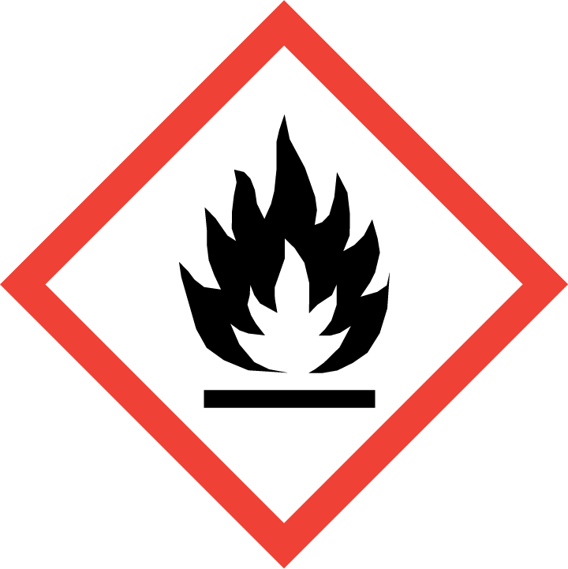 | 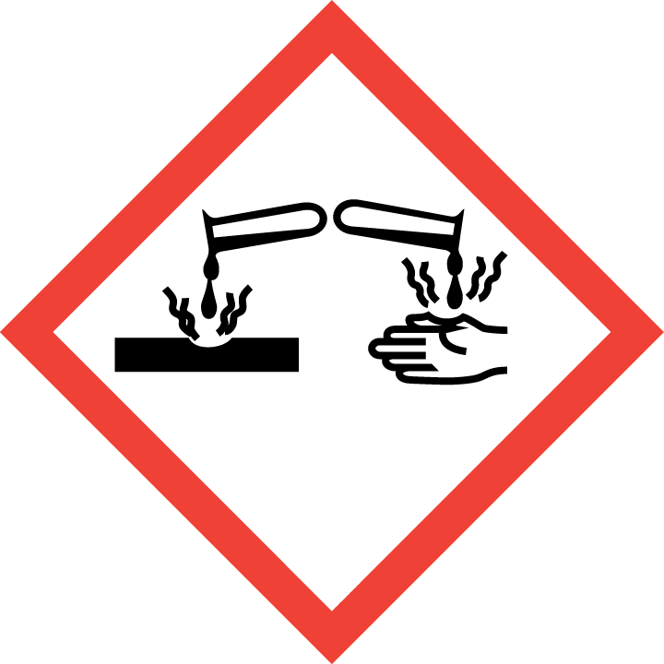 |  | 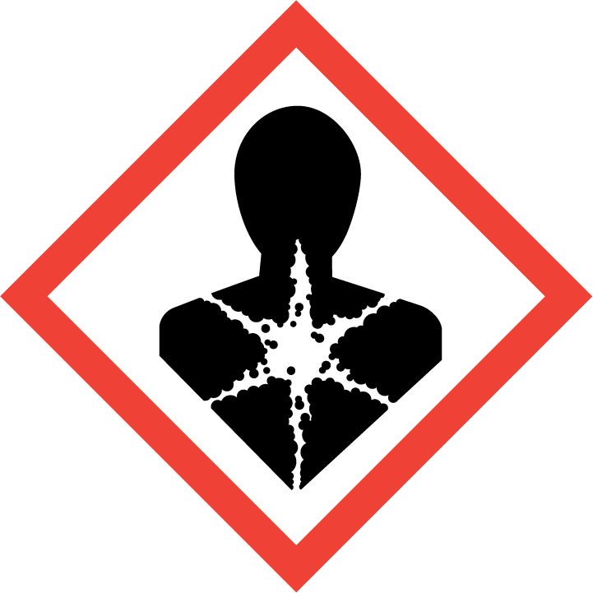 | 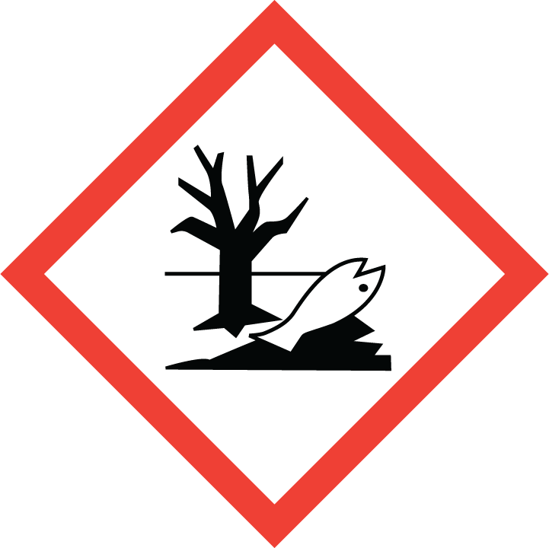

NEBEZPEČÍ
H226 Hořlavá kapalina a páry.
H304 Při požití a vniknutí do dýchacích cest může způsobit smrt.
H315 Dráždí kůži.
H318 Způsobuje vážné poškození očí.
H332 Zdraví škodlivý při vdechování.
H335 Může způsobit podráždění dýchacích cest.
H336 Může způsobit ospalost nebo závratě.
H410 Vysoce toxický pro vodní organismy, s dlouhodobými účinky.

P210 Chraňte před teplem, horkými povrchy, jiskrami, otevřeným ohněm a jinými zdroji zapálení. Zákaz kouření.
P261 Zamezte vdechování mlhy/par/aerosolů.
P270 Při používání tohoto výrobku nejezte, nepijte ani nekuřte.
P280 Používejte ochranné rukavice/ochranný oděv/ochranné brýle/obličejový štít.
P301+P310 PŘI POŽITÍ: Okamžitě volejte TOXIKOLOGICKÉ INFORMAČNÍ STŘEDISKO/lékaře.
P331 NEVYVOLÁVEJTE zvracení.
P305+P351+P338 PŘI ZASAŽENÍ OČÍ: Několik minut opatrně vyplachujte vodou. Vyjměte kontaktní čočky, jsou-li nasazeny a pokud je lze vyjmout snadno. Pokračujte ve vyplachování.
P391 Uniklý produkt seberte.
P501 Odstraňte obsah/obal předáním oprávněné osobě.

EUH066 Opakovaná expozice může způsobit vysušení nebo popraskání kůže.
EUH401 Dodržujte pokyny pro používání, abyste se vyvarovali rizik pro lidské zdraví a životní prostředí.

SP 1 Neznečišťujte vody přípravkem nebo jeho obalem. (Nečistěte aplikační zařízení v blízkosti povrchových vod / Zabraňte kontaminaci vod splachem z farem a z cest).

Držitel povolení:/ Osoba odpovědná za konečné balení a označení nebo za konečné označení přípravku na ochranu rostlin na trhu: Arysta LifeScience Benelux SPRL, Rue de Renory 26/1, B-4102 Ougrée, Belgie
Právní zástupce: Arysta LifeScience Czech s.r.o., Novodvorská 803/82, 142 00 Praha 4, tel: 606 675 715

Evidenční číslo přípravku: 5488-1

Číslo šarže: / Datum výroby formulace: uvedeno na obalu
Doba použitelnosti: 2 roky od data výroby; teplota skladování + 5 °C až + 30 °C
Množství přípravku v obalu: HDPE/EVOH láhev se šroubovým uzávěrem a obsahem 100 ml, 250 ml a 500 ml přípravku, PET láhev se šroubovým uzávěrem a obsahem 1 l přípravku, PET kanystr se šroubovým uzávěrem a obsahem 5 l přípravku a F-HDPE kanystr se šroubovým uzávěrem a obsahem 10 l a 20 l přípravku.

Způsob působení:
RAFAN MAX obsahuje 500 g/l účinné látky cypermethrin, která patří chemicky do skupiny pyrethroidů. RAFAN MAX hubí škůdce jako dotykový a požerový jed.

Návod k použití:
Plodina,  oblast použití | Škodlivý organismus,  jiný účel použití | Dávkování, mísitelnost | OL  (dny) | Poznámka k:  1) plodině 2) ŠO 3) OL 4) dávkování 5) umístění 6) určení sklizně
pšenice, ječmen, žito, tritikale, oves, pšenice špalda | mšice jako přenašeči viróz | 0,05 l/ha | 28 | 1) od: 11 BBCH, do: 32 BBCH
pšenice, ječmen, žito, tritikale, oves, pšenice špalda | mšice | 0,05 l/ha | 28 | 1) od: 59 BBCH, do: 77 BBCH
kukuřice | bzunka ječná | 0,05 l/ha | 28 | 1) od: 11 BBCH, do: 13 BBCH
řepka olejka ozimá | dřepčíci | 0,05 l/ha | AT | 1) od: 10 BBCH, do: 19 BBCH
řepka olejka jarní,  hořčice bílá | dřepčíci | 0,05 l/ha | 49 | 1) od: 10 BBCH, do: 19 BBCH
řepka olejka,  hořčice bílá | blýskáček řepkový | 0,05 l/ha | 49 | 1) od: 50 BBCH, do: 55 BBCH
řepka olejka,  hořčice bílá | krytonosec šešulový, bejlomorka kapustová | 0,05 l/ha | 49 | 1) od: 60 BBCH, do: 73 BBCH
len setý | dřepčík pryšcový,  dřepčík lnový | 0,05 l/ha | 49 | 2) podle signalizace
brokolice, květák, kapusta růžičková, zelí | housenky | 0,05 l/ha | 7 | 2) podle signalizace
hrách cukrový,  fazol na lusky | listopasi, housenky, mšice | 0,05 l/ha | 7 | 2) podle signalizace
hrách, bob, fazol, lupina | listopasi, housenky, mšice | 0,05 l/ha | 14 | 2) podle signalizace
hrách, bob, fazol | obaleč hrachový | 0,05 l/ha | 14 | 2) podle signalizace
chřest | chřestovníček obecný | 0,05 l/ha | AT | 1) po sklizni
cukrovka,  řepa krmná,  řepa salátová | osenice, housenky | 0,05 l/ha | 14 | 2) podle signalizace
vodnice, tuřín | housenky | 0,05 l/ha | 14 | 2) podle signalizace
pšenice, ječmen, žito, oves | kohoutci | 0,05 l/ha | 28 | 1) od: 37 BBCH, do: 59 BBCH
řepka olejka,  hořčice bílá | krytonosec čtyřzubý, krytonosec řepkový | 0,05 l/ha | 49 | 1) do: 59 BBCH  2) podle signalizace
OL (ochranná lhůta) je dána počtem dnů, které je nutné dodržet mezi termínem poslední aplikace a sklizní.
AT - ochranná lhůta je dána odstupem mezi termínem poslední aplikace a sklizní.

Plodina,  oblast použití | Dávka vody | Způsob aplikace | Max. počet aplikací v plodině | Interval mezi aplikacemi
bob, cukrovka, hrách, kukuřice, lupina, řepa krmná, řepa salátová, tuřín, vodnice | 200 – 600 l/ha | postřik | 2x | 10 dnů
brokolice, kapusta růžičková, květák, zelí | 200 – 1000 l/ha | postřik | 2x | 14 dnů
chřest | 600 – 1000 l/ha | postřik | 2x | 10 dnů
fazol, len setý | 200 – 600 l/ha | postřik | 2x | 14 dnů
řepka olejka, hořčice bílá | 200 – 600 l/ha | postřik | 2x | 10 dnů – krytonosec čtyřzubý a řepkový,  14 dnů – dřepčíci, blýskáček řepkový, krytonosec šešulový, bejlomorka kapustová
ječmen, oves, pšenice, tritikale, žito | 200 – 600 l/ha | postřik | 2x | 10-14 dnů – kohoutci,  35 dnů – mšice

Upřesnění použití:
Opatření k minimalizaci pravděpodobnosti vývoje rezistence:

K zabránění vzniku rezistence neaplikujte tento přípravek nebo jiný, který obsahuje účinnou látku typu pyrethroidu (beta-cyfluthrin, gamma-cyhalothrin, lambda-cyhalothrin, cypermethrin, alfa-cypermethrin, zeta-cypermethrin, deltamethrin, esfenvalerát, etofenprox, tau-fluvalinát, pyrethriny, tefluthrin a další), po sobě bez přerušení ošetřením jiným insekticidem s odlišným mechanismem účinku.

Ochranné vzdálenosti a jiná opatření a omezení s ohledem na ochranu zdraví lidí, necílových organismů a složek životního prostředí:
Zvlášť nebezpečný pro včely.
Přípravek nesmí být aplikován na porost navštěvovaný včelami. Neaplikujte na kvetoucí plodiny a na pozemky s kvetoucími plevely. Neaplikujte na místech, na nichž jsou včely aktivní při vyhledávání potravy.

Tabulka ochranných vzdáleností stanovených s ohledem na ochranu necílových organismů:
Plodina | bez redukce | tryska 50 % | tryska 75 % | tryska 90 %
Ochranná vzdálenost od povrchové vody s ohledem na ochranu vodních organismů [m]
ječmen, oves, pšenice, pšenice špalda, tritikale, žito, řepka olejka jarní, hořčice bílá, len setý, kukuřice, brokolice, kapusta růžičková, květák, zelí, bob, fazol, hrách, hrách cukrový, lupina, cukrovka, krmná řepa, řepa salátová | 10 | 5 | 4 | 4
řepka olejka ozimá | 12 | 5 | 4 | 4
tuřín, vodnice, chřest | 9 | 4 | 4 | 4
Ochranná vzdálenost od okraje ošetřovaného pozemku s ohledem na ochranu necílových členovců [m]
všechny plodiny | 5 | 5 | 5 | 5

Ječmen, oves, pšenice, pšenice špalda, tritikale, žito, řepka olejka ozimá, řepka olejka jarní, hořčice bílá, tuřín, vodnice, chřest
S ohledem na ochranu vodních organismů je vyloučeno použití přípravku na pozemcích svažujících se k povrchovým vodám. Přípravek lze na těchto pozemcích aplikovat pouze při použití vegetačního pásu o šířce nejméně 10 m.

Len setý, kukuřice, brokolice, kapusta růžičková, květák, zelí, bob, fazol, hrách, hrách cukrový, lupina, cukrovka, krmná řepa, řepa salátová

Za účelem ochrany vodních organismů neaplikujte na svažitých pozemcích (≥ 3° svažitosti), jejichž okraje jsou vzdáleny od povrchových vod < 10 m.

Vzdálenost mezi hranicí ošetřené plochy nesmí být menší než 5 metrů od hranice oblasti využívané širokou veřejností.

Další omezení:
Přípravu aplikační kapaliny (postřikové jíchy) provádějte ve venkovních prostorách s dostatečným přísunem čerstvého vzduchu.

Postřik provádějte jen za bezvětří nebo mírného vánku, ve směru po větru a od dalších osob.
Vstup na ošetřený pozemek je možný minimálně druhý den po aplikaci.
Při práci i po ní, až do odložení osobních ochranných pracovních prostředků a do důkladného umytí, nejezte, nepijte a nekuřte.
Po odložení osobních ochranných pracovních prostředků se osprchujte.
Pokud není používán ochranný oděv pro jedno použití, pak ochranný oděv vyperte a OOPP očistěte.
Při přípravě aplikační kapaliny ani při provádění postřiku nepoužívejte kontaktní čočky.
Práce s přípravkem je zakázaná pro mladistvé zaměstnance, pokud není vykonávána pod soustavným odborným dozorem.

Příprava aplikační kapaliny:
Odměřené množství přípravku vlijte do nádrže aplikačního zařízení naplněné do poloviny vodou. Poté za stálého míchání doplňte vodou na stanovený objem.

Čištění zařízení pro aplikaci přípravků:
Po vyprázdnění nádrže vypláchněte nádrž, ramena a trysky čistou vodou (čtvrtinou objemu nádrže postřikovače), případně s přídavkem čisticího prostředku nebo sody (3% roztokem). V případě použití čisticích prostředků postupujte dle návodu na jejich použití. Nevyplachujte v dosahu zdrojů podzemních a povrchových recipientů vod!

Osobní ochranné pracovní prostředky:
Ochrana dýchacích orgánů: | není nutná, je-li práce prováděna ve venkovních prostorách*,  v ostatních případech: alespoň filtrační polomaska s ventily proti plynům a částicím podle ČSN EN 405+A1 nebo filtrační polomaska k ochraně proti částicím podle ČSN EN 149+A1
Ochrana rukou: | gumové nebo plastové rukavice označené piktogramem pro chemická nebezpečí podle ČSN EN 420+A1 s uvedeným kódem podle přílohy A k ČSN EN ISO 374-1
Ochrana očí a obličeje: | ochranné brýle nebo ochranný štít podle ČSN EN 166
Ochrana těla: | celkový ochranný oděv např. podle ČSN EN 14605+A1 nebo podle ČSN EN 13034+A1, nebo jiný ochranný oděv označený grafickou značkou „ochrana proti chemikáliím“ podle ČSN EN ISO 13688
Dodatečná ochrana hlavy: | není nutná
Dodatečná ochrana nohou: | pracovní nebo ochranná obuv (např. gumové nebo plastové holínky) podle ČSN EN ISO 20346 nebo ČSN EN ISO 20347 (s ohledem na práci v zemědělském terénu)
Společný údaj k OOPP: | poškozené OOPP (např. protržené rukavice) je třeba urychleně vyměnit

* Příprava aplikační kapaliny probíhá relativně krátkou dobu většinou venku. Vlastní aplikace bude prováděna pozemně polními postřikovači, takže aplikující osoba bude dostatečně chráněna.

Je-li pracovník při vlastní aplikaci dostatečně chráněn v uzavřené kabině řidiče, OOPP nejsou nutné. Musí však mít přichystané alespoň rezervní rukavice pro případ poruchy zařízení.

Informace o první pomoci:
Všeobecné pokyny: Vždy při požití a zasažení očí neředěným přípravkem, nebo projeví-li se přetrvávající zdravotní potíže (např. mravenčení, nevolnost, dýchací potíže, podráždění očí), nebo v případě pochybností urychleně kontaktujte lékaře. Při bezvědomí nebo sníženém vnímání uložte postiženého do stabilizované polohy na boku, s mírně zakloněnou hlavou, uvolněte oděv a dbejte o průchodnost dýchacích cest. Osoba, která poskytuje první pomoc, musí dbát na svoji vlastní bezpečnost.

První pomoc při nadýchání: Přerušte práci. Přejděte mimo ošetřovanou oblast. Nebo dopravte postiženého mimo ošetřovanou oblast. Zajistěte tělesný i duševní klid.

První pomoc při zasažení kůže: Odložte kontaminovaný/nasáklý oděv. Zasažené části pokožky umyjte, pokud možno teplou vodou a mýdlem, pokožku následně dobře opláchněte. Při větší kontaminaci kůže se osprchujte.

První pomoc při zasažení očí: Vyplachujte oči cca 15 minut při násilím široce rozevřených víček čistou tekoucí vodou a současně odstraňte kontaktní čočky, jsou-li nasazeny, a pokud je lze snadno vyjmout. Rychlost poskytnutí první pomoci při zasažení očí je pro minimalizaci následků rozhodující. Kontaminované kontaktní čočky nelze znovu používat a je třeba je zlikvidovat.

První pomoc při náhodném požití: Nikdy nevyvolávejte zvracení. Ústa vypláchněte vodou (pouze je-li postižený při vědomí). Okamžitě vyhledejte lékařskou pomoc.

Při vyhledání lékařského ošetření informujte lékaře o přípravku, se kterým se pracovalo, poskytněte mu informace z etikety nebo příbalového letáku s informací, že se jedná o přípravek na bázi syntetického pyrethroidu a o poskytnuté první pomoci. Další postup první pomoci (i event. následnou terapii) lze konzultovat s Toxikologickým informačním střediskem: Telefon nepřetržitě: 224 919 293 nebo 224 915 402.

Skladování:
Přípravek skladujte pouze v uzavřených originálních a neporušených obalech v uzamčených suchých a větratelných skladech při teplotách + 5 °C až + 30 °C, odděleně od potravin, krmiv, hnojiv, dezinfekčních prostředků a obalů od těchto látek. Přípravek chraňte před vlhkem, mrazem a přímým slunečním svitem.

Likvidace obalů a zbytků:
Technologicky již nepoužitelný přípravek včetně nevyplachovaného obalu je v souladu s místní a národní právní úpravou (zákon o odpadech) nutno likvidovat jako nebezpečný odpad.
Zbytky postřikové kapaliny a oplachové vody zřeďte vodou v poměru cca 1:5 a beze zbytku vystříkejte na ošetřovaném pozemku, přičemž nesmějí být zasaženy zdroje podzemních a recipienty povrchových vod.
Prázdné obaly od přípravku 3x důkladně vypláchněte (oplachovou vodu použijte pro přípravu postřikové kapaliny), znehodnoťte a předejte prostřednictvím sběrného místa do sběru k recyklaci nebo spálení ve schválené spalovně.
Obaly od přípravku nikdy nepoužívejte k jiným účelům! Zabraňte kontaminaci podzemních a povrchových vod.

Další údaje a upřesnění:
Distributor v ČR: Dow AgroSciences s.r.o., Na Okraji 14, 162 00 Praha 6, tel.: 220 610 384

RAFAN MAX používejte pouze v souladu s návodem na použití na této etiketě. Držitel povolení zaručuje kvalitu přípravku pouze v případě, že je uchováván v originálních těsně uzavřených obalech a neručí za škody vzniklé nesprávným skladováním, zacházením, aplikací nebo použitím v rozporu s návodem na této etiketě.

RAFAN je zapsaná ochranná známka

